**Quantificação de flavonoides totais da *Eruca sativa*****(rúcula)****cultivada de forma hidropônica na região oeste do Paraná**

**Quantification of total flavonoids of such *Eruca sativa* cultivated hydroponic in the west region of Paraná**

**Resumo**

A hortaliça *Eruca sativa*, popularmente conhecida como rúcula, apresenta vários benefícios à saúde, tais como, atividades anti-inflamatórias e antioxidantes em organismos vivos, por apresentar em sua composição proteínas, vitaminas A e C, sais minerais e flavonoides. Os flavonoides têm recebido muita atenção nos últimos anos devido aos vários efeitos benéficos, como auxiliador no controle de processos antiflamatórios. O trabalho teve como o objetivo quantificar flavonoides totais da rúcula produzida de forma hidropônica na região oeste do Paraná, utilizando agitação mecânica por *Shaker* a 170 rpm, com diferentes tempos (12, 24, 36 e 48 h) e temperaturas (25°C e 55°C), além de também considerar o tempo de cultivo da planta (7,14 e 21 dias). O material vegetal fresco foi cortado e utilizou-se 5 g das folhas da hortaliça, com a umidade de 92%, a 100 mL de solvente (metanol - MeOH e água). Após a obtenção dos extratos, realizou-se a leitura dos flavonoides totais no espectrofotômetro UV-Vis em comprimento de onda 440 nm, em comparação com a curva padrão de quercetina. Para os testes realizados, o resultado mais satisfatório foi obtido com 80% MeOH, no tempo de extração de 12 h a 55°C, utilizando a planta cultivada por 7 dias.

**Palavras chave**

Rúcula. Extrato vegetal. Flavonoides. Hidropônico. Quercetina.

**Abstract**

The *Eruca sativa* vegetable, popularly known as arugula, has several health benefits, such as anti-inflammatory and antioxidant activities in living organisms, as it contains proteins, vitamins A and C, minerals and flavonoids. Flavonoids have received a lot of attention in recent years due to the various beneficial effects, as an aid in the control of anti-inflammatory processes. The work aimed to quantify total flavonoids from arugula produced in a hydroponic way in western Paraná, using mechanical shaking by Shaker at 170 rpm, with different times (12, 24, 36 and 48 h) and temperatures (25 °C and 55 °C), besides also considering the plant's cultivation time (7.14 and 21 days). The fresh vegetable material was cut and 5 g of the leaves of the vegetable were used, with the humidity of 92%, to 100 mL of solvent (methanol - MeOH and water). After obtaining the extracts, the total flavonoids were read on the UV-Vis spectrophotometer at wavelength 440 nm, compared to the standard quercetin curve. For the tests carried out, the most satisfactory result was obtained with 80% MeOH, in the extraction time of 12 h at 55 ° C, using the plant grown for 7 days.

**Key words**

Arugula. Vegetable extract. Flavonoids. Hydroponic. Quercetin.

**Introdução**

*Eruca sativa* é considerada uma planta natural com altos teores benéficos [1], pertencente à família *Brassicaceae,* possuindo um sabor picante e odor agradável. Suas folhas são usadas geralmente na forma de saladas. Entre as suas espécies apenas três são de consumo humano, *Eruca sativa Miller*, *Diplotaxis tenuifolia* e *Diplotaxis muralis*, sendo a *Eruca sativa* a mais consumida no Brasil [2].

Segundo Stringheta *et al.*[3], o consumo de hortaliças como rúcula, couve, agrião, espinafre, acelga e brócolis auxilia consideravelmente na proteção do organismo contra doenças degenerativas devido à existência de antioxidantes. Dessa forma, obtendo o extrato a partir da rúcula pode proporcionar a maior concentração de flavonoides para possíveis aplicações terapêuticas, podendo-se conhecer melhor a qualidade do vegetal e suas atividades[4,6].

Os compostos naturais são estudados no tratamento de várias doenças, incluindo os processos inflamatórios de várias razões, fornecendo assim um alívio dos sintomas. Entre os abundantes princípios ativos presente na natureza, os flavonoides integram uma das mais importantes classes de substâncias, nomeado como metabólicos secundários[7]. Os metabólitos secundários desempenham um papel importante na fitoterapia por possuírem vários efeitos biológicos e fornecendo tratamento para as variadas doenças, mesmo tendo como função principal a de proteger as plantas dos patógenos [7,9].

Os princípios ativos das plantas são substâncias responsáveis pelo efeito terapêutico, entretanto a sua atividade está relacionada com a quantidade presente [10]. Assim, a determinação desses princípios ativos é muito importante, pelo fato de que a quantidade de substâncias ativas presentes em uma determinada planta diferencia segundo às características climáticas, a que se expõe no seu local de cultivo (habitat, regime de chuvas, insolação, tipo de solo, sazonalidade, etc.), à idade da espécie, à época da colheita e às condições de estocagem. Por isso a avaliação e determinação desses princípios são tarefas imprescindíveis para a aquisição de produtos de boa qualidade [9,11].

**Fundamentação teórica**

As plantas medicinais, um dos principais grupos de fontes naturais dentro da classe de produtos naturais, são utilizadas pela população como recurso terapêutico devido aos seus compostos biologicamente ativos[7]. Já no início do ano de 2000, a Organização Mundial da Saúde (OMS) apresentou dados que cerca de 80% da população mundial manipulavam e utilizavam para combater algum problema de saúde, como pressão alta, gripe, tosse, entre outras doenças [11,12].

Os produtos naturais podem ser utilizados como compostos para o equilíbrio de pragas e doenças [13,14], além de muitos serem utilizados na alimentação humana com a finalidade de destacar o sabor e preservar os alimentos [15].

As plantas exibem diversas vias metabólicas que originam diferentes compostos, dentre os quais podem ser citadas os alcaloides, flavonoides, quinonas, taninos ou terpenos [16,17].

# FLAVONOIDES

Os flavonoides são considerados metabólitos secundários sintetizados pelas plantas, pertencentes ao grupo dos compostos fenólicos. Podem ser encontrados em frutas, verduras, hortaliças, sementes e flores, tornando-se importantes componentes da dieta humana [18]. Flavonoides são compostos fenólicos que se diferenciam entre si pela sua estrutura química, manifestam 15 átomos de carbono na forma C6 – C3 – C6, apoiada no núcleo de dois anéis benzênicos, A e B, ligados a um anel pirano, C-1,2 Encontram-se nos alimentos de forma de *O*-glicosídeos, com a molécula de açúcar ligada na posição 3 e, em alguns casos, na posição 7 [19,20].

Mais de 8000 flavonoides diferentes já foram descritos e podem ser classificados de acordo com seus substituintes nos anéis (**FIGURA 1**) [21]. As substâncias podem ser classificadas em: flavonois (miricetina, quercetina e kaempferol) e flavonas (apigenina e luteolina) [22,27], destacando-se esses os mais distribuídos nos alimentos e por isso os mais estudados sobre compostos anticarcinogênico.

**FIGURA 1** Principais classes dos flavonoides [28].

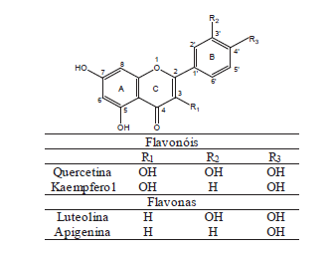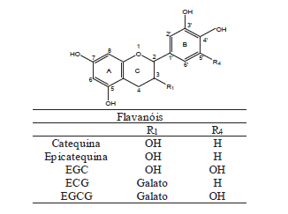

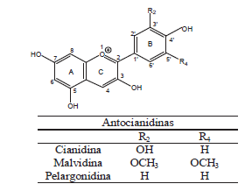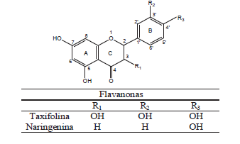

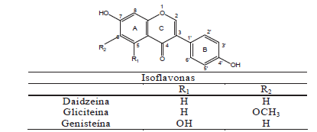

Segundo WinkelI-Shirley [29], as antocianidinas e os flavonoides operam nas plantas despertando interesses de polinizadores e disseminadores de sementes. Além disso, eles atribuem na pigmentação em frutas, flores, sementes e folhas, os flavonoides têm notáveis funções de sinalização entre plantas e micróbios, de fertilidade em algumas espécies, de defesa como agentes antimicrobianos e de proteção à radiação ultravioleta.

As antocianinas são pigmentos fenólicos solúveis em água, que pertencem à classe dos flavonoides responsáveis pelas variações de cor, gradativamente entre laranja, vermelho e azul, visíveis nas frutas, hortaliças, flores, folhas e raízes [30-32]. Na alimentação humana, podem substituir os pigmentos artificiais utilizados na produção de comida industrializada.

Já os flavonoides denominados isoflavonas pertencem à classe dos fitos estrógenos e estão amplamente distribuídos no reino vegetal [33].

Huber, Hoffmann-Ribani, Rodriguez-Amaya (**TABELA 1**) [28] avaliaram as diversas fontes de flavonoides entre hortaliças consumidas no Brasil, de primeira analisaram 20 tipos de hortaliças e verificaram que as principais fontes de flavonoides são cebola, couve e rúcula com relevantes teores de quercetina, rúcula e couve, com elevado teores de kaempferol e salsa, com grande quantidade de apigenina. Arabbi, Genovese e Lajolo [34] também analisaram algumas hortaliças entre elas a alface, almeirão, cebola, laranja, pimentão, rúcula, maçã e tomate e encontraram os maiores teores de quercetina em cebola roxa, e cebola branca. Já o kaempferol foi encontrado somente em almeirão e rúcula.

**TABELA 1** Teores de flavonois e flavonas em alguns alimentos brasileiros: verduras, frutas e legumes [28,34] (continuação)

|  |  |  |  |  |  |  |
| --- | --- | --- | --- | --- | --- | --- |
|  | **Concentração (μg g-1 parte comestível)** | | | | | |
| **Hortaliças** | | **N** | **Quercetina** | **Kaempferol** | **Apigenina** | **Luteolina** |
| Alface Lisa34 | | 2 | 27 | Nd | Nd | 6 |
| Alface Crespa34 | | 2 | 195 | Nd | Nd | 2 |
| Alface Roxa34 | | 2 | 412 | Nd | Nd | 60 |
| Almeirão34 | | 2 | 144 | 74 | 23 | Nd-78 |
| Cebola Branca34 | | 2 | 519 | Nd | Nd | nd |
| Cebola Branca28 | | 5 | 323 | Nd | Nd | nd |
| Cebola Roxa34 | | 2 | 660 | Nd | Nd | nd |
| Couve28 | | 5 | 399 | 399 | Nd | nd |
| Pimentão Amarelo34 | | 2 | 14 | Nd | Nd | 10 |
| Pimentão Verde34 | | 2 | 30 | Nd | Nd | 16 |
| Pimentão Vermelho34 | | 2 | 8 | Nd | Nd | 6 |
| Rúcula (arugula)34 | | 2 | Nd-139 | 724 | Nd | nd |
| Tomate de Salada34 | | 1 | 5 | Nd | Nd | nd |

N = número de lotes analisados individualmente; nd = não detectado.

## QUERCETINA

A quercetina (3’,4’,3,5,7-pentahidroxilflavonol) (FIGURA 1) é classificado como um flavonol, e considerado como um dos flavonoides mais abundantes na natureza [35].

A organização da quercetina nos vegetais depende de diversos fatores de acordo com o vegetal, e da variação das espécies. A quercetina ocorre principalmente na forma aglicona, mas também pode ser encontrado como glicosídeo, tendo um ou mais grupos de açúcares na posição C3. Diferentes glicosídeos de quercetina já foram descritos, sendo a rutina (quercetina-3-O-rutinosídeo) um dos mais comuns encontrados na natureza [35]. Ela é encontrada em alguns frutos e legumes, principalmente nas folhas, nas quais está associada a diversos efeitos farmacológicos [36].

A quercetina tem corroborado a um efeito anti-inflamatório por inibição de COX- 2 e de óxido nítrico sintase. A luteolina e a quercetina também podem reduzir a ativação do sistema complemento, o que diminui a adesão de células inflamatórias no endotélio, reduzindo a resposta inflamatória [37].

# RÚCULA

A rúcula (**FIGURA 2**) é considerada uma hortaliça anual que pertence à família *Brasicaceae*, considerada de porte baixo, possui normalmente altura de 15 a 20 cm, folhas verdes e recortadas, tendo como centro de origem e de domesticação do gênero *Eruca*, o mediterrâneo e oeste da Ásia [38].

**FIGURA 2** Eruca sativa (rúcula)

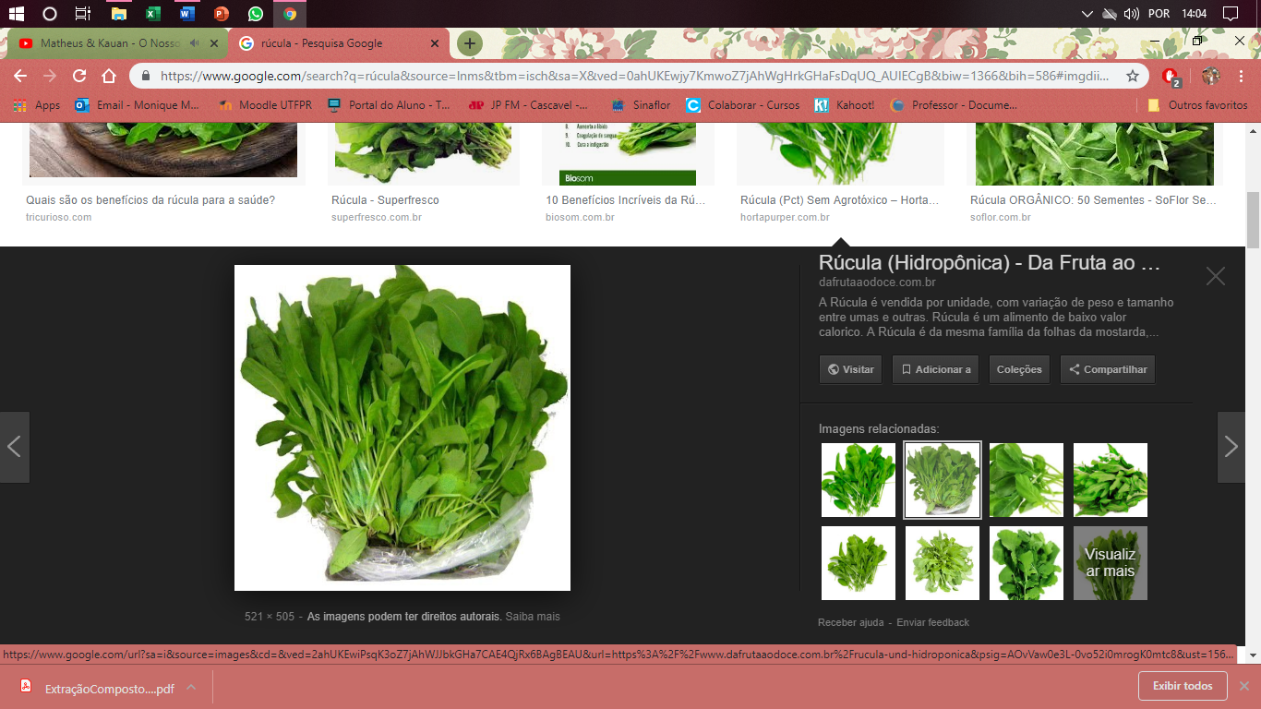

Segundo Trani, Fornasier e Lisbão [39], para ter um bom desenvolvimento da planta e para a obtenção de folhas grandes e tenras, são necessárias temperaturas entre 15 a 18 °C, sendo março a julho (outono/inverno) a melhor época de plantio. Os autores ainda relatam que, quando ocorrem temperaturas altas, a produção se prejudica, as folhas acabam ficando menores e lignificadas, tornando-se inadequadas para a comercialização. Porém Filgueira [2] descreve que, ainda que a rúcula produz melhor sob temperaturas agradáveis, ela tem sido cultivada durante o ano todo em diversas regiões brasileiras.

# **METODOLOGIA**

# HORTALIÇA

A hortaliça utilizada no trabalho foi a rúcula, *Eruca sativa*, cultivada em sistema hidropônico, com controle de umidade, temperatura e vitaminas para o seu desenvolvimento. Foi doada por um produtor da cidade de Nova Santa Rosa - Pr.

Após a obtenção das hortaliças, as mesmas foram encaminhadas ao laboratório da UTFPR/Câmpus Toledo, no qual foram cortadas manualmente, pesadas e encaminhadas para os métodos de extração ou acondicionadas em geladeira.

A umidade da rúcula foi medida utilizando-se uma balança de determinação de umidade com infravermelho (Bel I-thermo 163l).

# OBTENÇÃO DOS EXTRATOS DE RÚCULA

Com base no artigo do Machado *et al*. [40], escolheu-se solvente MeOH por apresentar maior eficiência na extração de componente fenólicos totais. O trabalho do Vieira *et al.* [41] também mostrou resultados semelhantes, quando testada a relação entre aos solventes metanol e água, em relação à extração dos compostos fenólicos do pó de erva-mate.

Para as extrações foram utilizados 5 g da rúcula *in natura* cortada, em diferentes tempos de cultivo (7, 14, 21 e 24 dias de cultivo e/ou armazenamento) foram colocadas em 100 mL de 80% de MeOH. As misturas foram agitadas por 12, 24, 36 e 48h, em incubadora *Shaker* (Lucca 222), mantendo a agitação de 170 rpm e a temperatura controlada, variando-se a temperatura de extração (25 oC e 55 oC).

Para a concentração de todos os extratos obtidos, inicialmente, filtraram-se as amostras a vácuo, utilizando papel de filtro qualitativo, e, em seguida, armazenados em frasco âmbar de capacidade de 150 mL. Após a filtragem os extratos, foram encaminhados ao evaporador rotativo para a retirada dos solventes, com aquecimento inferior a 40 °C e com rotação de 7 rpm. Após foram devolvidos aos frascos e acondicionados em geladeira até os próximos ensaios.

# IDENTIFICAÇÃO E QUANTIFICAÇÃO DE FLAVONOIS TOTAIS

Para identificação e quantificação de flavonois totais foi utilizada a metodologia descrita no trabalho de Granato e Nunes [42] adaptada, no qual foram inseridos 1,2 mL de extratos em um tubo de ensaio, acrescentado com 1,2 mL de cloreto de alumínio hexaidratado 2% e 1,8 mL de acetato de sódio (50 g L-1). Após 15 min, foi realizada a leitura do máximo de absorção da solução em 440 nm de comprimento de onda em espectrofotômetro UV-Vis (Kasuaki, modelo IL-0082 100). Para o branco foram utilizados todos os solventes, exceto o extrato, no mesmo procedimento.

Para a preparação da solução padrão foi diluído 0,0021 g de padrão de quercetina em 5 mL de etanol absoluto em um balão volumétrico com capacidade de 25 mL, volume completado com água destilada/deionizada. A partir dessa solução foram realizadas diluições seriadas para então obter 8 concentrações diferentes (0, 10, 20, 30, 40, 50, 60 e 70 mg L-1). A partir da curva analítica fez-se a equação de regressão, que empregou para estimar o teor de flavonois totais nas amostras.

# ANÁLISE E PLANEJAMENTO ESTATÍSTICO PARA DETERMINAÇÃO DA CONDIÇÃO DE OBTENÇÃO DA MAIOR QUANTIDADE DE FLAVONÓIDES A PARTIR DA RÚCULA *IN NATURA*

Para definir os dados em que melhor condição se obtém maior quantidade de flavonoides nos extratos realizou-se um planejamento experimental 23, considerando três fatores de impacto (temperatura, tempo de agitação e tempo de cultivo da planta) e dois níveis para cada fator (**TABELA 2**). Para os cálculos utilizou o *software* STATISTICA, versão 10, da Statsoft.

**TABELA 2:** Níveis para cada fator avaliado

|  |  |  |
| --- | --- | --- |
| **FATOR** | **NÍVEL 1 (-1)** | **NÍVEL 2 (+1)** |
| Temperatura (°C) | 25 | 55 |
| Tempo de agitação (h) | 12 | 48 |
| Tempo de planta (dias) | 7 | 21 |

# **RESULTADOS E DISCUSSÃO**

A rúcula da espécie *Eruca sativa* utilizada nesse trabalho foi produzida de forma hidropônica, o que tem a vantagem de se poder controlar os nutrientes e as condições de cultivo para a planta na região oeste do Paraná.

A umidade do vegetal, em todas as vezes que foi recebido, era determinada pela balança de infravermelho e apresentava valor em torno de 92%.

# QUANTIFICAÇÃO DE FLAVONÓIDES NO EXTRATO DE RÚCULA *IN NATURA* PELA METODOLOGIA UV-VIS

Para a quantificação de flavonóide nos extratos da rúcula foi utilizada a metodologia de determinação da absorção da banda em 440 nm utilizando o espectrofotômetro UV-Vis. A curva padrão de determinação de flavonoides foi determinada utilizando os valores de absorbância obtidos na análise espectrofotométrica das soluções com o padrão quercetina (**FIGURA 3**).

**FIGURA 3** Curva padrão para a determinação de flavonoides presente nos extratos da rúcula

A partir extratos obtidos a partir da rúcula *in natura*, utilizando agitação mecânica no Shaker com 80% MeOH, variando-se o tempo de cultivo da rúcula e o tempo e a temperatura de extração (**TABELA 3**), obteve-se a quantidade de flavonoides fazendo-se a análise no UV-Vis e utilizando a equação da reta da curva padrão de quercetina.

**TABELA 3:** Quantidade de flavonoides encontrados nos extratos de rúcula com diferentes tempos de cultivo. (continua)

|  |  |  |  |  |  |  |  |
| --- | --- | --- | --- | --- | --- | --- | --- |
| **Tempo de cultivo da rúcula (dias)** | **Tempo de agitação (h)** | **Temperatura de extração (°C)** | **Absorbância** | **Média Simples** | **Variância** | **Desvio padrão da amostra** | **Teor de flavonoides (mg L-1)** |
| 7 | 12 | 25 | 1,98 |  |  |  |  |
| 1,02 | 1,616 | 0,271 | 0,520 | 144,159 |
| 1,848 |  |  |  |  |
| 24 | 1,17 |  |  |  |  |
| 3,584 | 2,278 | 1,486 | 1,219 | **203,495** |
| 2,08 |  |  |  |  |
| 36 | 1,389 |  |  |  |  |
| 1,389 | 1,389 | 0,000 | 0,000 | 123,813 |
| 1,389 |  |  |  |  |
| 48 | 1,528 |  |  |  |  |
| 2,071 | 1,802 | 0,074 | 0,272 | 160,801 |
| 1,806 |  |  |  |  |
| 7 | 12 | 55 | 1,407 |  |  |  |  |
| 2,34 | 1,853 | 0,219 | 0,468 | **165,372** |
| 1,811 |  |  |  |  |
| 24 | 1,479 |  |  |  |  |
| 1,505 | 1,530 | 0,005 | 0,068 | 136,481 |
| 1,607 |  |  |  |  |
| 36 | 1,573 |  |  |  |  |
| 1,889 | 1,627 | 0,057 | 0,239 | 145,175 |
| 1,42 |  |  |  |  |
| 48 | 0,958 |  |  |  |  |
| 0,98 | 0,993 | 0,002 | 0,042 | 88,290 |
| 1,04 |  |  |  |  |
| 14 | 12 | 25 | 2,216 |  |  |  |  |
| 2,232 | 2,192 | 0,003 | 0,056 | 195,787 |
| 2,128 |  |  |  |  |
| 24 | 2,252 |  |  |  |  |
| 2,344 | 2,307 | 0,002 | 0,049 | **206,095** |
| 2,325 |  |  |  |  |
| 36 | 2,276 |  |  |  |  |
| 2,244 | 2,237 | 0,002 | 0,042 | 199,850 |
| 2,192 |  |  |  |  |
| 48 | 1,407 |  |  |  |  |
| 1,431 | 1,460 | 0,005 | 0,071 | 130,147 |
| 1,541 |  |  |  |  |
| 14 | 12 | 55 | 1,489 |  |  |  |  |
| 1,817 | 1,928 | 0,254 | 0,504 | 172,154 |
| 2,479 |  |  |  |  |
| 24 | 2,489 |  |  |  |  |
| 2,18 | 2,394 | 0,035 | 0,186 | **213,922** |
| 2,514 |  |  |  |  |
| 36 | 1,768 |  |  |  |  |
| 2,15 | 1,779 | 0,133 | 0,365 | 158,799 |
| 1,42 |  |  |  |  |
| 48 | 1,479 |  |  |  |  |
| 1,512 | 1,510 | 0,001 | 0,031 | 134,688 |
| 1,54 |  |  |  |  |
| 21 | 12 | 25 | 0,542 |  |  |  |  |
| 1,412 | 1,135 | 0,264 | 0,514 | 101,017 |
| 1,45 |  |  |  |  |
| 24 | 1,7 |  |  |  |  |
| 1,525 | 1,554 | 0,018 | 0,134 | **138,572** |
| 1,436 |  |  |  |  |
| 36 | 1,37 |  |  |  |  |
| 1,764 | 1,518 | 0,046 | 0,215 | 135,376 |
| 1,42 |  |  |  |  |
| 48 | 1,069 |  |  |  |  |
| 0,907 | 0,998 | 0,007 | 0,083 | 88,797 |
| 1,019 |  |  |  |  |
| 21 | 12 | 55 | 1,616 |  |  |  |  |
| 1,62 | 1,660 | 0,005 | 0,073 | 148,133 |
| 1,745 |  |  |  |  |
| 24 | 1,395 |  |  |  |  |
| 1,613 | 1,376 | 0,061 | 0,247 | 122,648 |
| 1,12 |  |  |  |  |
| 36 | 1,72 |  |  |  |  |
| 1,717 | 1,672 | 0,006 | 0,080 | **149,209** |
| 1,58 |  |  |  |  |
| 48 | 1,073 |  |  |  |  |
| 1,091 | 1,094 | 0,001 | 0,023 | 97,402 |
| 1,119 |  |  |  |  |
| 24 | 12 | 25 | 1,126 | 1,123 | 0,000 | 0,004 | 99,971 |
| 1,12 |
| 24 | 12 | 55 | 1,125 |  |  |  |  |
| 1,127 | 1,127 | 0,000 | 0,003 | 100,360 |
| 1,13 |  |  |  |  |

A partir dos valores das absorbâncias pode-se calcular o teor de flavonoides de cada extrato obtido, utilizando-se o cálculo da curva padrão y = 89,631x - 0,6842, trocando o x pela média simples de cada amostra.

Se for comparado o valor absoluto do teor de flavonoides obtido em cada extrato nas condições experimentais, a maior quantidade foi obtida na condição de extração de 14 dias de cultivo hidropônico, com 24 h de agitação mecânica, em uma temperatura de 55 oC. Entretanto, se for considerar a variância entre os valores, pode-se dizer que a melhor condição foi por 24 h de agitação a 25 oC para a planta cultivada por 14 dias.

Ao realizar uma análise estatística utilizando a ANOVA (análise de variância) para todas as condições utilizadas e os resultados obtidos (**TABELA 3**), com 95 % de limite de confiança, pode-se observar que há diferença estatística entre as médias apresentadas da quantidade determinada de flavonoides obtida para cada extrato (**FIGURA 4**).

**FIGURA 4** Resultados da análise estatística dos resultados do teor de flavonóide determinado.

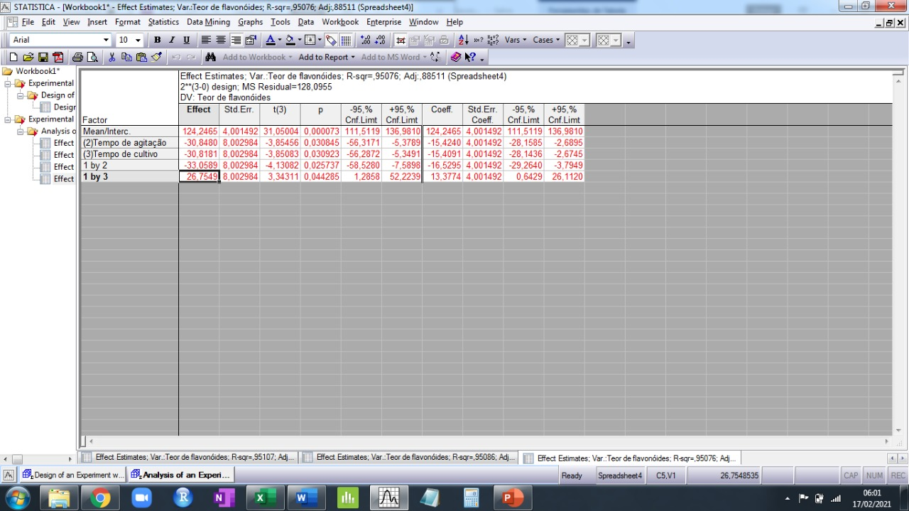

De acordo com os resultados obtidos, pode-se observar que as variáveis tempo de agitação e tempo de cultivo apresentaram impacto no teor de flavonoides, além das interações: temperatura x tempo de cultivo e temperatura x tempo de agitação também

A partir disso, pode-se imaginar que as variáveis, que indicaram diferença estatística, serão os fatores de impacto para a obtenção de flavonoides, sendo necessário fazer uma análise para verificar suas condições ótimas de extração. Para isso foi realizada a análise dos gráficos de superfície de resposta (**FIGURA 5**).

**FIGURA 5** Gráficos de superfície de resposta das condições de obtenção dos extratos de rúcula.

|  |  |
| --- | --- |
| C:\Users\Viviane\Downloads\WhatsApp Image 2021-02-17 at 06.05.06.jpeg | C:\Users\Viviane\Downloads\WhatsApp Image 2021-02-17 at 06.06.06 (1).jpeg |

Observando a **FIGURA 5**, podem-se ver dois gráficos de superfície de resposta que, ao se comparar as variáveis significativas, tem-se um plano gradiente que, através da cor, apresenta qual o ponto de maior obtenção da variável resposta, no caso, a quantidade de flavonoides. E nesses dois gráficos pode-se ver que: quando menor for o tempo de agitação e menor for o tempo de cultivo, maior será o teor de flavonoides extraído da rúcula. Isso indica que a melhor condição para obter maior quantidade de flavonóide no extrato da rúcula seria com 7 dias de cultivo da planta hidropônica e 12 h de extração em *Shaker* com agitação mecânica, utilizando um solvente de 80% de metanol.

Entretanto, ao inserir a variável da temperatura de extração, pode-se verificar que a mesma interage com as outras variáveis, interferindo no teor de flavonóide determinado no extrato de rúcula. Foi realizada uma análise em resposta cúbica para verificar qual é a condição de extração quando se considera as 3 variáveis (temperatura de extração, tempo de extração e tempo de cultivo da planta), com um grau de confiança de 95 % (**FIGURA 6**).

**FIGURA 6** Representação cúbica da predição da influência das 3 variáveis na obtenção do extrato de rúcula

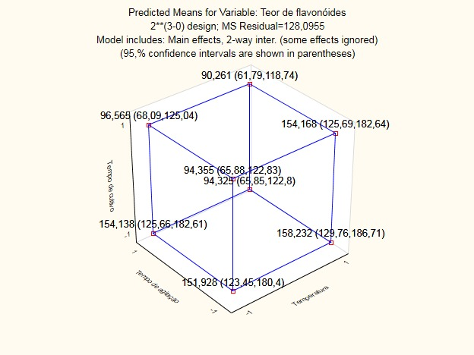

Ao observar os resultados da representação cúbica da análise estatística, pode-se observar que, ao combinar as 3 variáveis, as melhores condições de obtenção do maior teor de flavonóide a partir do extrato de rúcula seriam: 7 dias de cultivo da planta; uma temperatura de extração de 55 oC; extração por 12 h de agitação mecânica, utilizando solvente de 80% metanol.

Arabbi, Genovese e Lajolo34 quantificaram os flavonóides presentes na rúcula, utilizando uma mistura de 70% de metanol, na proporção de 20 g de vegetal seco para 100 mL de solução extratora, e encontraram um teor de 118,1 a 40,7 mg/100g, em diferentes épocas de colheita. Isso indica que as condições, aqui escolhidas, podem ter uma maior aplicação, pois fornecem maior teor de flavonóide a partir da rúcula.

**CONCLUSÃO**

Nesse estudo foram realizados vários testes de obtenção de extrato, que no qual foi obtido um resultado satisfatório, podendo chegar a um único método e eficaz. O método mais eficiente prevaleceu 80% de metanol, em todos os testes, sendo que a temperatura que melhor sobressaiu foi de 55°C, com a planta de 7 dias da rúcula *in natura* no tempo de agitação de 12 horas.

**AGRADECIMENTOS**

À UTFPR, à CAPES, à Fundação Araucária.

**REFERÊNCIAS**

[1] AZARENKO, O., JORDAN, M. A., WILSON, L. Erucin, the Major Isothiocyanate in Arugula (Eruca sativa), Inhibits Proliferation of MCF7 Tumor Cells by Suppressing Microtubule Dynamics. **PLoS ONE**. 2014; 9 (6): e100599. ISSN: 19326203. <https://doi.org/10.1371/journal.pone.0100599>

[2] FILGUEIRA, F. A. R. **Novo manual de olericultura**: agrotecnologia moderna na produção e comercialização de hortaliças. Viçosa: UFV. 2008; 284-295; ISBN: 978-85-7269-313-4.

[3] STRINGHETA, P. C. *et al.,* Luteína: Propriedades antioxidantes e benefícios a saúde. **Alimentos e Nutrição,** Araraquara. 2006;17 (2): 229-238. ISSN: 0103-4235. <http://200.145.71.150/seer/index.php/alimentos/article/view/268/261>

[4] FERNANDEZ, J.; REYES, R.; PONCE, H.; OROPEZA, M.; VAN CALSTEREN, M-R; JANKOWSKI, C.; CAMPOS, M. G. Isoquercitrin from Argemone platyceras inhibits carbachol and leukotriene D4-induced contraction in guinea-pig airways. **European Journal of Pharmacology**. 2005; 522: 108-115. ISSN: 00142999. <https://doi.org/10.1016/j.ejphar.2005.08.046>

[5] SALA, F. C.; ROSSI, F.; FABRI, E. G.; RONDINO, E.; MINAMI, K.; COSTA, C. P. Caracterização varietal de rúcula (Eruca sativa) cultivada. **Horticultura Brasileira**, 2004; 22(2): 391. ISSN: 0102-0536. <https://repositorio.usp.br/item/001555445>

[6] MAIA, A. F. C. A.; MEDEIROS, D. C.; FILHO, J. L. Adubação Orgânica em diferentes substratos na produção de mudas de rúcula. **Revista Verde.** 2007; 2 (2): 89-95. ISSN: 1981-8203. <https://www.gvaa.com.br/revista/index.php/RVADS/article/view/50/50>

[7] SIMÕES, C. M. O. **Farmacognosia: da planta ao medicamento**. Ed. Universidade/UFRGS/ 2007. ISBN: 9788570259271.

[8] SOBRINHO, T. J. S. P.; et al., Phenolic content and antioxidant capacity of our Cnidoscolus species (Euphorbiaceae) used as ethnopharmacologicals in Caatinga. **African Journal of Pharmacy and Pharmacology**, 2011; 5: 2310-2316. ISSN: 19960816. <https://doi.org/10.5897/AJPP11.608>

[9] HUBINGER, S. Z. **Estudo farmacognóstico e desenvolvimento de fitocosméticos de ação antioxidante dos frutos de (*Dimorphandra mollis* Benth. (*Leguminosae Caesalpinioideae*)**. 2009. Dissertação (Mestrado) – Curso de Ciências Farmacêuticas, Unesp, Araraquara. <http://hdl.handle.net/11449/91686>

[10] MENDES, A. D. R. et al. Produção de biomassa e de flavonoides totais por fava d'anta (*Dimorphandra mollis* Benth.) sob diferentes níveis de fósforo em solução nutritiva. **Revista Brasileira de Plantas Medicinais**. 2005; 7 (2). ISSN 1983-084X. <https://www1.ibb.unesp.br/Home/Departamentos/Botanica/RBPM-RevistaBrasileiradePlantasMedicinais/artigo_2_v7_n2.pdf>

[11] OLIVEIRA, M. A. C. de. **Fitoterápico: Perfil Fitoquímico, Controle e Validação da Metodologia Analítica.** Dissertação (Mestrado) - Curso de Ciências Farmacêuticas, Departamento de Ciências Farmacêuticas, Ufpe, Recife, 2005. <https://repositorio.ufpe.br/handle/123456789/3490>

[12] CAFITO. **Fitoterapia**. São Paulo: Crf-sp, 2009.

[13] JESPERS, A. B. K.; WAARD, M. A. de. Natural products in plant protection. **Netherlands Journal Plant Pathology.** 1993; 99: 109-117. ISSN: 00282944. <https://doi.org/10.1007/BF03041401>

[14] ISMAN, M. B. Plant essential oils for pest and disease management. **Crop Protection**. 2000; 19 (8-10): 603-608. ISBN: 1604822864; ISSN: 02612194. <https://doi.org/10.1016/S0261-2194(00)00079-X>

[15] SCHMIDT, F. L. **Efeito de extratos naturais de origem vegetal sobre esporos de *Desulfotomaculum nigrificans****.* 1967. Dissertação (Mestrado). Campinas. Universidade de Campinas. <http://www.repositorio.unicamp.br/handle/REPOSIP/255923>

[16] COWAN, M. M. Plant Products as Antimicrobial Agents. **Clinical Microbiology Reviews**. 1999; 12 (4): 564-584. ISSN: 1098-6618. [https://doi.org/ 10.1128/CMR.12.4.564](https://doi.org/%2010.1128/CMR.12.4.564)

[17] HARBORNE, J. B., WILLIAMS A. C. Advances in flavonoid research since 1992. **Phytochemistry**. 2000; 55: 401-504. <https://doi.org/10.1016/S0031-9422(00)00235-1>

[18] MIDDLETON, Jr. E.; KANDASWAMI, C.; THEOHARIDES, T. C. **The impact of plant flavonoids on mammalian biology: implications for immunity, inflammation and cancer.** In: Harborne, J. B. The flavonoids. ed. London: Chapman and Hall. 1994.19: 603-608, 2000. <https://pubmed.ncbi.nlm.nih.gov/11121513/>

[19] BERNARDES, N. R., PESSANHA, F. F., OLIVEIRA, D. B. Alimentos funcionais: Uma breve revisão. Ciência e Cultura – **Rev. Cient. Multid.** Cent. Univ. da FEB. 2010; 6 (2):11-19. ISSN: 1980-0029. <https://www.unifeb.edu.br/uploads/arquivos/revista-cientifica/revnov2010.pdf>

[20] DORNAS, W. C. et al., Flavonoides: potencial terapêutico no estresse oxidativo**. Rev. Ciênc. Farm. Básica Apl**. 2007; 28 (3): 241-249. ISSN: 18084532. <http://www.repositorio.ufop.br/handle/123456789/774>

[21] HUBER, L. S.; RODRIGUES-AMAYA, D. B. Flavonois e flavonas: fontes brasileiras e fatores que influenciam a composição em alimentos. **Alim. Nutr.** 2008; 19 (1): 97-108 ISSN: 0103-4235. [[CrossReff]](http://serv-bib.fcfar.unesp.br/seer/index.php/alimentos/article/viewArticle/205)

[22] CROZIER, A.; LEAN, M. E. J.; MCDONALD, M. S.; BLACK, C. Quantitative analysis of the flavonoid content of commercial tomatoes, onions, lettuce, and celery. **Journal of Agricultural and Food Chemistry**. 1997; 45: 590-595. ISBN: 1413304613; ISSN: 00218561. <https://doi.org/10.1021/jf960339y>

[23] HERTOG, M. G. L.; HOLLMAN, P. C. H.; KATAN, M. B. Content of potentially anticarcinogenic flavonoids of 28 vegetables and 9 fruits commonly consumed in the Netherlands. **Journal of Agricultural and Food Chemistry**, 1992; 40: 2379-2383. ISSN: 0021-8561. <https://doi.org/10.1021/jf00024a011>

[24] HERTOG, M. G. L.; HOLLMAN, P. C. H.; VENEMA, D. P. Optimization of a quantitative HPLC determination of potentially anticarcinogenic flavonoids in vegetables and fruits. **Journal of Agricultural and Food Chemistry**. 1992; 40: 1591-1598. ISSN: 15205118. <https://doi.org/10.1021/jf00021a023>

[25] HERTOG, M. G. L.; HOLLMAN, P. C. H.; VAN DE PUTTE, B. Content of potentially anticarcinogenic flavonoids of tea infusions, wines and fruit juices. **Journal of Agricultural and Food Chemistry**. 1993; 41: 1242-1246. ISSN: 0021-8561. <https://doi.org/10.1021/jf00032a015>

[26] HERTOG, M. G. L.; FESKENS, E. J. M.; HOLLMAN, P. C. H.; KATAN, M. B.; KROMHOUT, D. Dietary antioxidant flavonoids and risk of coronary heart disease: the Zutphen Elderly Study. **Lancet**. 1993; 342: 1007-1011. ISSN: 01406736. <https://doi.org/10.1016/0140-6736(93)92876-U>

[27] VRIES, J. DE; JANSSEN, K.; HOLLMAN, P. C. H.; VAN STAVEREN, W. A.; KATAN, M. B. Consumption of quercetin and kaempferol in free-living subjects eating a variety of diets. **Cancer Letters**. 1997; 114: 141-144. ISSN: 03043835. <https://doi.org/10.1016/S0304-3835(97)04645-4>

[28] HUBER, L. S.; HOFFMANN-RIBANI, R.; RODRIGUEZ-AMAYA, D. B. Quantitative variation in Brazilian vegetable sources of flavonols and flavones. **Food Chem**. 2009; 113 (4): 1278-1282. ISSN: 03088146. <https://doi.org/10.1016/j.foodchem.2008.08.030>

[29] WINKEL-SHIRLEY, B. Flavonoid biosynthesis. A colorful model for genetics, biochemistry, cell biology, and biotechnology. **Plant Physiol.** 2001; 126: 485-493. <https://doi.org/10.1104/pp.126.2.485>

[30] BRAVO, L. Polyphenols: chemistry, dietary sources, metabolism, and nutritional significance. **Nutrition Reviews**, 1998. 56(11): 317-33. <https://doi.org/10.1111/j.1753-4887.1998.tb01670.x>

[31] ROBARDS, K.; PRENZLER, P. D.; TUCKER, G.; SWATSITANG, P.; GLOVER, W. Phenolic compounds and their role in oxidative processes in fruits. **Food Chemistry**, 1999; 66 (4): 401-436. ISSN: 03088146. <https://doi.org/10.1016/S0308-8146(99)00093-X>

[32] MACHEIX, J.-J.; FLEURIT, A.; BILLOT, J. **Fruit Phenolics**. Boca Raton: CRC Press, 1990.

[33 SETCHELL, K. D. Phytoestrogens: the biochemistry, physiology, and implications for human health of soy isoflavones. **American Journal Clinical of Nutrition,** 1998; 68 (6): 1333S-1343S. <https://doi.org/10.1093/ajcn/68.6.1333S>

[34] ARABBI, P. R.; GENOVESE, M. I.; LAJOLO, F. M. Flavonoids in vegetable foods commonly consumed in Brazil and estimated ingestion by the Brazilian population. **J. Agric. Food Chem.**, 2004; 52: 1124-1131. ISSN: 00218561. <https://doi.org/10.1021/jf0499525>

[35] WACH, A., PYRZYNSKA, K., BIESAGA, M. Quercetin content in some food and herbal samples. **Food Chemistry**. 2007; 100 (2): 699–704. ISSN: 03088146. <https://doi.org/10.1016/j.foodchem.2005.10.028>

[36] LU, J., ZHENG, Y. L., LUO, L., WU, D. M., SUN, D. X., FENG, Y. J., Quercetin reverses d-galactose induced neurotoxicity in mouse brain. **Behavioural Brain Research**v. 171, n. 2, p. 251-260, 2006; ISSN: 0166-4328. <https://doi.org/10.1016/j.bbr.2006.03.043>

[37] MACHADO, H; OLIVEIRA, T. T; NAGEM, T. J; PETERS, V. M; FONSECA, C. S. Flavonoides e seu potencial terapêutico. **Boletim do Centro de Biologia da Reprodução**, Juiz de Fora. 2008; 27 (1-2): 33-39. ISSN: 0101-9783. <https://periodicos.ufjf.br/index.php/boletimcbr/article/view/17024>

[38] SILVA, M. A. B. GEAGESP. **Seção de Economia**. São Paulo-SP. Comunicação pessoal. 2004.

[39] TRANI, P. E.; FORNASIER, J. B.; LISBÃO, R. S. **Cultura da rúcula**.Campinas: IAC. 1992. 8p. (Boletim técnico 146). <http://www.iac.sp.gov.br/publicacoes/arquivos/iacbt146.pdf>

[40] MACHADO, A. R; ASSIS, L. M.; SILVA, P. P.; BADIALE, F., ELIANA.; S.; SOARES, L. A. Influência do solvente na extração de fenóis totais em microalga *Spirulina platensis.* Escola de Química e Alimentos - Universidade Federal do Rio Grande – **9º MPU,** **FURG**. 2010. <https://propesp.furg.br/anaismpu/cd2010/pos/574.pdf>

[41] VIEIRA, M. A. M. et al. Análise de Compostos Fenólicos, Metilxantinas,Tanino e Atividade Antioxidante de Resíduo do Processamento da Erva-Mate: Uma Nova Fonte Potencial de Antioxidantes*.* **2nd International** **Workshop Advances in Cleaner Production**. São Paulo, 2009*.* <http://www.advancesincleanerproduction.net/second/ptbr/site/downloads.html>

[42] GRANATO D., NUNES S. D., **Análises químicas, propriedades funcionais e controle da qualidade de alimentos e bebidas: uma abordagem teórico-prática**. São Paulo: Elsevier, 2016.